ANNO SCOLASTICO 2019/2020
ISTITUTO PROFESSIONALE STATALE SOCIO - COMMERCIALE - ARTIGIANALE | 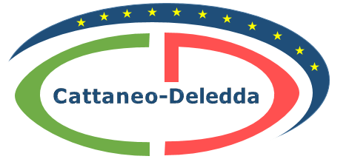
“CATTANEO - DELEDDA” MODENA
Strada degli Schiocchi 110 - 41124 Modena - tel. 059/353242
C.F.: 94177200360 Codice Univoco: UFQMDM
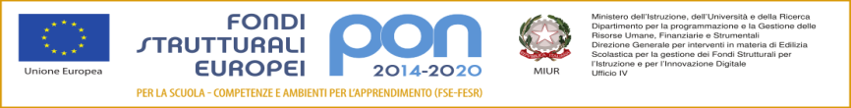
mail: morc08000g@istruzione .it pec: morc08000g@pec.istruzione.it http://www.cattaneodeledda.edu.it
DELIBERA n. 41 – centro sportivo scolastico 2020/21
Verbale 8 del 30/06/2020
IL CONSIGLIO DI ISTITUTO
Visto il DPR 275/99 ;
Preso atto del numero legale dei rappresentanti presenti;
Visto l’ordine del giorno;
Viste le linee Guida emanate dal MIUR in data 4 agosto 2009 e comunicate alle scuole con nota prot. 5163 del 16 ottobre 2009 relativamente alla costituzione del Centro Sportivo Scolastico al fine di poter partecipare ai Campionati Studenteschi per l’a.s. 2020/21.
Considerata la proposta;

DELIBERA
Di APPROVARE all’unanimità la Costituzione Centro Sportivo Scolastico per a. s. 2020/2021 per garantire la regolare partecipazione degli alunni dell’Istituto ai Campionati Studenteschi.
Avverso la presente deliberazione è ammesso reclamo al Consiglio stesso da chiunque vi abbia interesse entro il quindicesimo giorno dalla data di pubblicazione all’albo della scuola. Decorso tale termine la deliberazione diventa definitiva e può essere impugnata solo con ricorso giurisdizionale al T.A.R. o ricorso straordinario al Capo dello Stato, rispettivamente nei termini di 60 e 120 giorni.

Il Segretario Verbalizzante Il Presidente CDI
_____________________________ _________________________________

Modena ________________________

